Srdečně vás zveme na obhajobu disertační práce

Mgr. Dany Rymešové

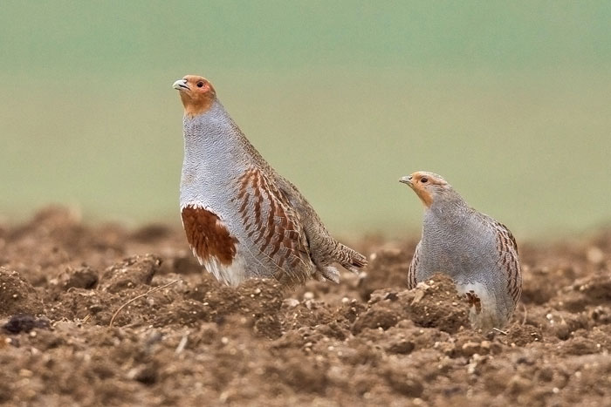
Survival and mate choice in the Great Partridge (Perdix perdix)

19. 9. 2013

ve 13:00

Obhajoba se koná v rámci Zoologického semináře
posluchárna BR3 (budova č. 23)
Terezy Novákové 64, Brno-Řečkovice

